Terminale Sy - S.V.T. Contrôle n° 5 - Mercredi 29 mars 2006

Durée 60 minutes
Sujet de type : Partie 2 - Exercice 2

La procréation

à partir des informations tirées de l’étude des documents 1 à 3 et de vos connaissances, montrez que l’activité du complexe hypothalamo-hypophysaire peut être modulée par des stimulus d’origine interne et externe.
Le bilan de cette étude sera présenté sous forme d’un schéma fonctionnel.
Amérique du Nord - Juin 2004

DOCUMENT 1  Variation au cours de l’année  de différents paramètres physiologiques  chez un renard bleu (nord de l’Asie)  et de la durée du jour dans son milieu de vie  D’après Reproduction chez les mammifères et l’Homme, Thibaut et Levasseur, INRA, Ellipses. | 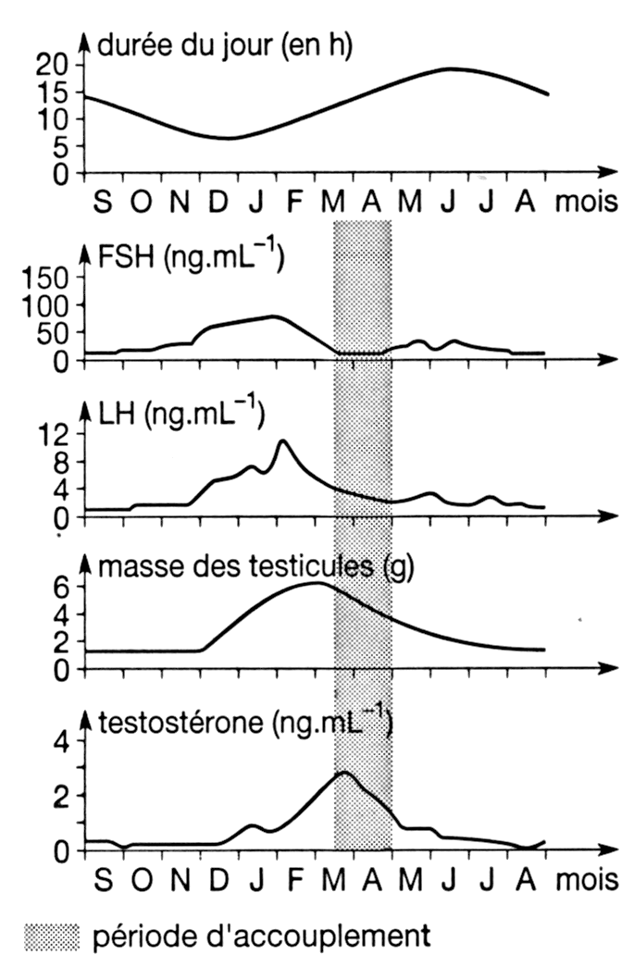

DOCUMENT 2  Variation de masse des testicules  de deux lots de hamsters dorés  maintenus à température constante  et ayant la même période de reproduction que le renard bleu  Informations complémentaires  La rétine de l’œil des hamsters est reliée par le nerf optique à des centres nerveux intermédiaires en relation avec les neurones producteurs de GnRH. Des hamsters maintenus en lumière naturelle après section des nerfs optiques présentent toute l’année une masse moyenne des testicules d’environ 50 mg. | 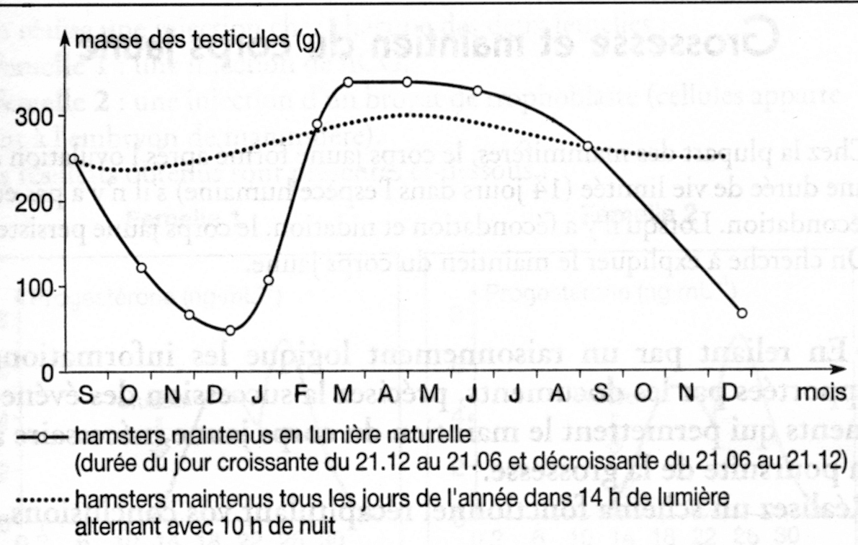  (mg)

DOCUMENT 3
Fréquence et amplitude des pulses de GnRH dans le sang entre l’hypothalamus et l’hypophyse,
chez un bélier dans trois situations

 | Fréquence des pulses de GnRH | Amplitude moyenne des pulses de GnRH
Bélier A : témoin | 2 pulses en 12 heures | 15 pg.mL⁻¹
Bélier B : castré | 9 pulses en 12 heures | 25 pg.mL⁻¹
Bélier C : castré et recevant des injections de testostérone | 2 pulses en 12 heures | 13 pg.mL⁻¹

Éléments de correction
Barème sur 10 points (la note sur 20 est multipliée par 2)
Il est accordé autant de points à la saisie de données qu’à leur interprétation

Document 1  Saisie de données    - En période de faible durée du jour (valeurs de décembre à février) la production de FSH et LH augmente (valeurs).  - La masse testiculaire est maximale fin février  - La production de testostérone est maximale mi-mars au moment de l’accouplement.  - Mi-mars le taux sanguin de FSH et LH est redescendu, et la masse testiculaire commence à diminuer. | Interprétation et connaissances    - FSH et LH sont des hormones hypophysaires.  - FSH agit sur les cellules de Sertoli et stimule la spermatogenèse (tubes séminifères).  - LH stimule les cellules de Leydig et stimule la production de testostérone.  - Ces deux activités entraînent une augmentation de la masse et de l’activité testiculaire.  - L’activité testiculaire maximale entraîne le comportement d’accouplement (rôle de la testostérone).  - La testostérone exerce un rétrocontrôle négatif sur l’hypophyse, cela entraîne d’abord une chute des taux de FSH et LH puis une chute du taux de testostérone.
Bilan partiel  
La stimulus externe = durée du jour est en relation avec l’activité hypophysaire et testiculaire.
Le stimulus interne = testostérone entraîne un rétrocontrôle négatif sur l’hypophyse.
Document 2  Saisie de données    - L’œil est en relation avec les cellules productrices de GnRH.  - C’est l’augmentation de la photopériode (décembre à juin) qui est en relation avec l’augmentation de la masse testiculaire (la diminution de la photopériode est corrélée avec la diminution de masse des testicules).  - Une durée du jour constamment élevée (pointillés) entraîne des testicules de masse élevée en permanence (250 mg).  - Une photopériode non perçue (cobayes rendus aveugles par section du nerf optique) entraîne des testicules de masse faible en permanence (50 mg). | Interprétation et connaissances    - GnRH est la neurohormone hypothalamique (gonadolibérine).  - L’augmentation de la photopériode, perçue par l’œil, stimule l’hypothalamus qui produit davantage de GnRH.  - GnRH stimule l’hypophyse qui répond en produisant des gonadostimulines (FSH et LH) qui stimulent à leur tour le testicule (augmentation de masse).  - Confirme ce qui précède. Le maintien de la stimulation externe entraîne une masse testiculaire élevée en permanence.  - Confirme ce qui précède. Le suppression de la perception du stimulus entraîne des testicules de masse faible en permanence
Bilan partiel 
- Le stimulus externe = valeurs croissantes de la durée du jour, entraîne une augmentation de l’activité hypothalamique en relation avec une augmentation de la masse testiculaire.
Document 3  Saisie de données    - Bélier B : la castration entraîne une augmentation de l’acticité hypothalamique (fréquence et amplitude des pulses de GnRH comparée à celle du témoin, bélier A).  - Bélier C : l’injection de testostérone rétablit à elle seule l’activité de l’hypothalamus (comparaison A et C). | Interprétation et connaissances    - La présence de testicules fonctionnels ralentit l’activité hypothalamique.  - La testostérone le seul facteur testiculaire qui inhibe l’activité hypothalamique (rétrocontrôle négatif).
Bilan partiel 
- Le stimulus interne = testostérone entraîne un rétrocontrôle négatif sur l’hypothalamus
Mise en relation des documents = schéma    
- Contrôle de l’activité testiculaire par l’axe gonadotrope (cf. cours ou livre p. 280).
- Préciser le stimulus externe (photopériode) agissant sur le complexe hypothalamo-hypophysaire.
- Préciser le stimulus interne (testostéronémie) agissant sur le complexe hypothalamo-hypophysaire.

